**UNIVERSIDADE PAULISTA**

**WESLLEY DO ESPIRITO SANTO**

**lista exercícios Complexidade CiclomÁtica**

**SANTOS**

**2015**

**lista de figuras**

Imagem 1: Grafo de fluxo de controle - Exemplo A 3

Imagem 2: Grafo de fluxo de controle - Exemplo B 4

Imagem 3: Grafo de fluxo de controle - Exemplo C 5

Imagem 4: Grafo de fluxo de controle - Exemplo D 6

Imagem 5: Grafo de fluxo de controle - Listagem 1 8

Imagem 6: Grafo de fluxo de controle - Listagem 3 10

Imagem 7: Grafo de fluxo de controle - Listagem 4 12

Imagem 8: Grafo de fluxo de controle - Listagem 5 13

Imagem 9: Grafo de fluxo de controle - Listagem 6 15

Imagem 10: Grafo de fluxo de controle - Listagem 7 17

**Sumário**

1 PARTE I 3

1.1 EXEMPLO A 3

1.1.1 Grafo de fluxo de controle (GFC) 3

1.1.2 V(G) e V(GS) 3

1.1.3 Caminhos novos 3

1.1.4 Caminhos embutidos 3

1.2 EXEMPLO B 4

1.2.1 Grafo de fluxo de controle (GFC) 4

1.2.2 V(G) e V(GS) 4

1.2.3 Caminhos novos 4

1.2.4 Caminhos embutidos 4

1.3 EXEMPLO C 5

1.3.1 Grafo de fluxo de controle (GFC) 5

1.3.2 V(G) e V(GS) 5

1.3.3 Caminhos novos 5

1.3.4 Caminhos embutidos 6

1.4 EXEMPLO D 6

1.4.1 Grafo de fluxo de controle (GFC) 6

1.4.2 V(G) e V(GS) 6

1.4.3 Caminhos novos 6

1.4.4 Caminhos embutidos 7

2 PARTE II 8

2.1 Listagem 1 8

2.1.1 Grafo de fluxo de controle (GFC) 8

2.1.2 V(G) e V(GS) 8

2.1.3 Caminhos novos 8

2.1.4 Caminhos embutidos 8

2.2 Listagem 2 9

2.2.1 Grafo de fluxo de controle (GFC) 9

2.2.2 V(G) e V(GS) 9

2.2.3 Caminhos novos 10

2.2.4 Caminhos embutidos 10

2.3 Listagem 3 10

2.3.1 Grafo de fluxo de controle (GFC) 10

2.3.2 V(G) e V(GS) 11

2.3.3 Caminhos novos 11

2.3.4 Caminhos embutidos 11

2.4 Listagem 4 11

2.4.1 Grafo de fluxo de controle (GFC) 11

2.4.2 V(G) e V(GS) 12

2.4.3 Caminhos novos 12

2.4.4 Caminhos embutidos 12

2.5 Listagem 5 13

2.5.1 Grafo de fluxo de controle (GFC) 13

2.5.2 V(G) e V(GS) 14

2.5.3 Caminhos novos 14

2.5.4 Caminhos embutidos 14

2.6 Listagem 6 15

2.6.1 Grafo de fluxo de controle (GFC) 15

2.6.2 V(G) e V(GS) 15

2.6.3 Caminhos novos 16

2.6.4 Caminhos embutidos 16

2.7 Listagem 7 17

2.7.1 Grafo de fluxo de controle (GFC) 17

2.7.2 V(G) e V(GS) 18

2.7.3 Caminhos novos 18

2.7.4 Caminhos embutidos 18

# PARTE I

## EXEMPLO A

### Grafo de fluxo de controle (GFC)

*Imagem 1: Grafo de fluxo de controle - Exemplo A*

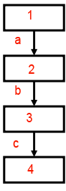

### V(G) e V(GS)

E = 3

N = 4

V(G) = E - N + 2P => V(G) = 3 - 4 + 2.1 => V(G) = -1 + 2 => **V(G) = 1**

V(GS) = DE + 1 => V(GS) = 0 + 1 => **V(GS) = 1**

### Caminhos novos

C1 = {1, 2, 3, 4}

### Caminhos embutidos

Não consta

## EXEMPLO B

### Grafo de fluxo de controle (GFC)

*Imagem 2: Grafo de fluxo de controle - Exemplo B*

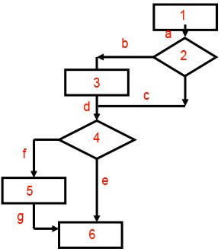

### V(G) e V(GS)

E = 7

N = 6

V(G) = E - N + 2P => V(G) = 7 - 6 + 2.1 => V(G) = 1 + 2 => **V(G) = 3**

V(GS) = DE + 1 => V(GS) = 2 + 1 => **V(GS) = 3**

### Caminhos novos

C1 = {1, 2, 3, 4, 5, 6}

C2 = {1, 2, 3, 4, 6}

C3 = {1, 2, 4, 5, 6}

C4 = {1, 2, 4, 6}

### Caminhos embutidos

Não consta

## EXEMPLO C

### Grafo de fluxo de controle (GFC)

*Imagem 3: Grafo de fluxo de controle - Exemplo C*

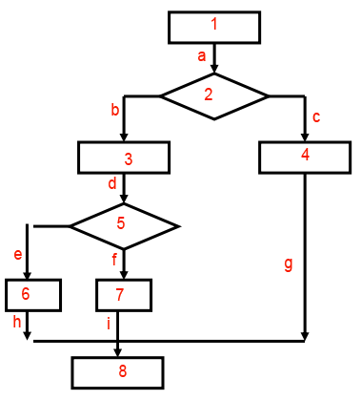

### V(G) e V(GS)

E = 9

N = 8

V(G) = E - N + 2P => V(G) = 9 - 8 + 2.1 => V(G) = 1 + 2 => **V(G) = 3**

V(GS) = DE + 1 => V(GS) = 2 + 1 => **V(GS) = 3**

### Caminhos novos

C1 = {1,2, 3, 5, 6, 8}

C2 = {1,2, 3, 5, 7, 8}

C3 = {1, 2, 4, 8}

### Caminhos embutidos

Não consta

## EXEMPLO D

### Grafo de fluxo de controle (GFC)

*Imagem 4: Grafo de fluxo de controle - Exemplo D*

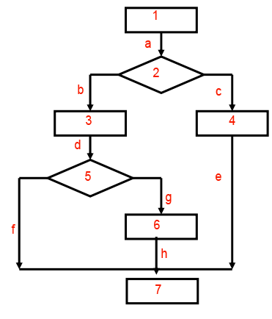

### V(G) e V(GS)

E = 8

N = 7

V(G) = E - N + 2P => V(G) = 8 - 7 + 2.1 => V(G) = 1 + 2 => **V(G) = 3**

V(GS) = DE + 1 => V(GS) = 2 + 1 => **V(GS) = 3**

### Caminhos novos

C1 = {1, 2, 3, 5, 7}

C2 = {1, 2, 3, 5, 6, 7}

C3 = {1, 2, 4, 7}

### Caminhos embutidos

Não consta

# PARTE II

## Listagem 1

### Grafo de fluxo de controle (GFC)

*Imagem 5: Grafo de fluxo de controle - Listagem 1*

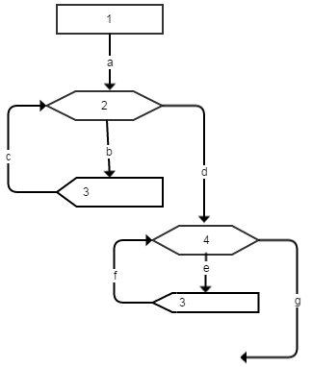

### V(G) e V(GS)

E = 7

N = 5

V(G) = E - N + 2P => V(G) = 7 - 5 + 2.1 => V(G) = 2 + 2 => **V(G) = 4**

V(GS) = DE + 1 => V(GS) = 2 + 2 => **V(GS) = 4**

### Caminhos novos

C1 = {1, 2, 3, 4, 5}

### Caminhos embutidos

Não consta

## Listagem 2

### Grafo de fluxo de controle (GFC)

### V(G) e V(GS)

E = ?

N = ?

V(G) = E - N + 2P => V(G) =

V(GS) = DE + 1 => V(GS) =

### Caminhos novos

### Caminhos embutidos

## Listagem 3

### Grafo de fluxo de controle (GFC)

*Imagem 6: Grafo de fluxo de controle - Listagem 3*

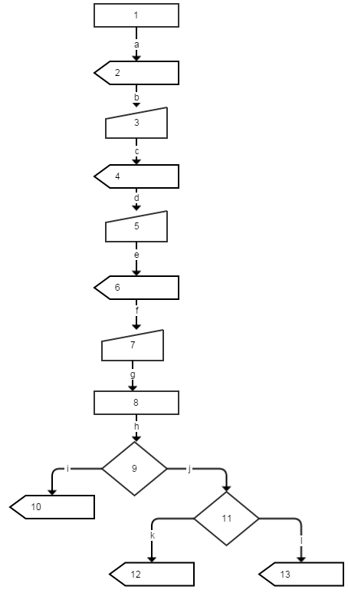

### V(G) e V(GS)

E = 12

N = 13

V(G) = E - N + 2P => V(G) = 12 - 13 + 2.1 => V(G) = -1 + 2 => **V(G) = 1**

V(GS) = DE + 1 => V(GS) = 2 + 1 => **V(GS) = 3**

### Caminhos novos

C1 = {1, 2, 3, 4, 5, 6, 7, 8, 9, 10}

C2 = {1, 2, 3, 4, 5, 6, 7, 8, 9, 11, 12}

C3 = {1, 2, 3, 4, 5, 6, 7, 8, 9, 11, 13}

### Caminhos embutidos

Não consta

## Listagem 4

### Grafo de fluxo de controle (GFC)

*Imagem 7: Grafo de fluxo de controle - Listagem 4*

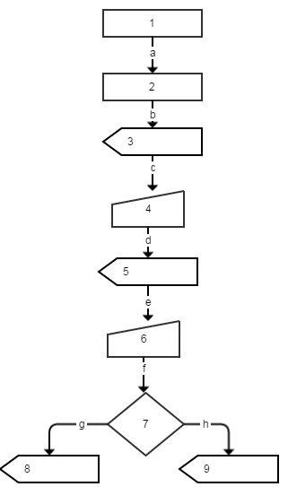

### V(G) e V(GS)

E = 8

N = 9

V(G) = E - N + 2P => V(G) = 8 - 9 + 2.1 => V(G) = -1 + 2 => **V(G) = 1**

V(GS) = DE + 1 => V(GS) = 2 + 1 => **V(GS) = 3**

### Caminhos novos

C1 = {1, 2, 3, 4, 5, 6, 7, 8}

C2 = {1, 2, 3, 4, 5, 6, 7, 9}

### Caminhos embutidos

Não costa

## Listagem 5

### Grafo de fluxo de controle (GFC)

*Imagem 8: Grafo de fluxo de controle - Listagem 5*

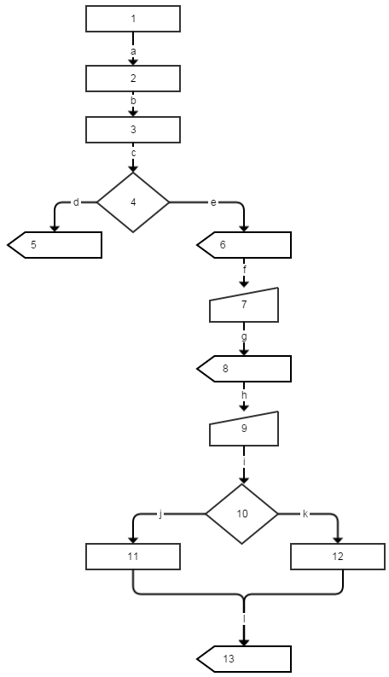

### V(G) e V(GS)

E = 12

N = 13

V(G) = E - N + 2P => V(G) = 12 - 13 + 2.1 => V(G) = -1 + 2 => **V(G) = 1**

V(GS) = DE + 1 => V(GS) = 2 + 1 => **V(GS) = 3**

### Caminhos novos

C1 = {1, 2, 3, 4, 5}

C2 = {1, 2, 3, 4, 6, 7, 8, 9, 10, 11, 13}

C3 = {1, 2, 3, 4, 6, 7, 8, 9, 10, 12, 13}

### Caminhos embutidos

Não consta

## Listagem 6

### Grafo de fluxo de controle (GFC)

*Imagem 9: Grafo de fluxo de controle - Listagem 6*

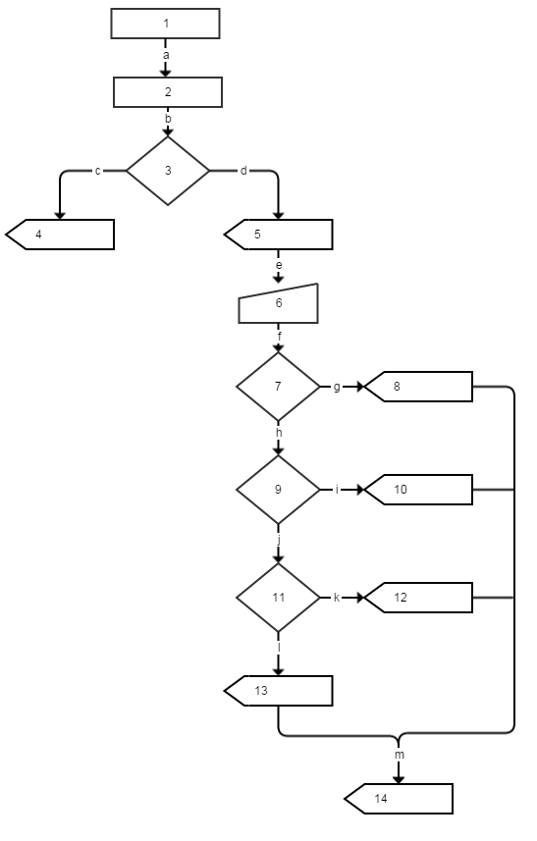

### V(G) e V(GS)

E = 14

N = 14

V(G) = E - N + 2P => V(G) = 14 – 14 + 2.1 => V(G) = 0 + 2 => **V(G) = 2**

V(GS) = DE + 1 => V(GS) = 4 + 1 => **V(GS) = 5**

### Caminhos novos

C1 = {1, 2, 3, 4}

C2 = {1, 2, 4, 5, 6, 7, 8, 14}

C3 = {1, 2, 4, 5, 6, 9, 10, 14}

C4 = {1, 2, 4, 5, 6, 11, 12, 14}

C5 = {1, 2, 4, 5, 6, 13, 14}

### Caminhos embutidos

Não consta

## Listagem 7

### Grafo de fluxo de controle (GFC)

*Imagem 10: Grafo de fluxo de controle - Listagem 7*

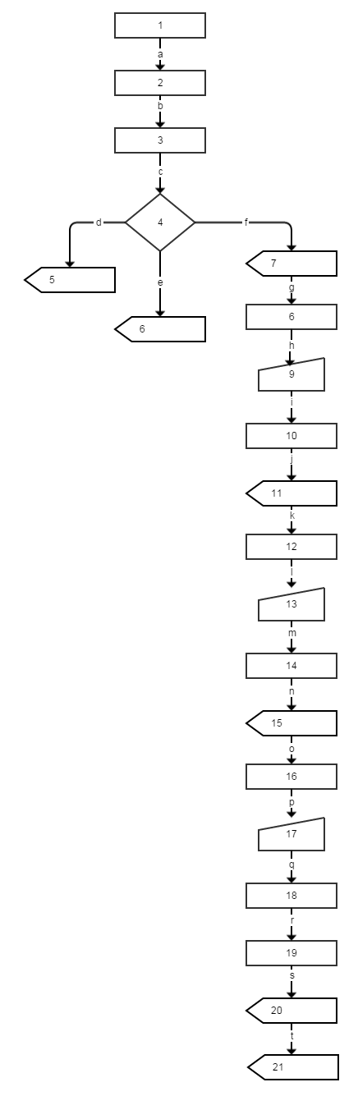

### V(G) e V(GS)

E = 20

N = 21

V(G) = E - N + 2P => V(G) = 20 - 21 + 2.1 => V(G) = -1 + 2 => **V(G) = 1**

V(GS) = DE + 1 => V(GS) = 2 + 1 => **V(GS) = 3**

### Caminhos novos

C1 = {1, 2, 3, 4, 5}

C2 = {1, 2, 3, 4, 6}

C3 = {1, 2, 3, 4, 7, 8, 9, 10, 11, 12, 13, 14, 15, 16, 17, 18, 19, 20, 21}

### Caminhos embutidos

Não consta